Fairness versus Aggression

Bislang wurde faires Verhalten im Sport vor allem vor dem Hintergrund negativer Erscheinungen diskutiert, so z. B. im Hinblick auf aggressive Regelübertretungen im sportlichen Spiel und auf Leistungsmanipulationen hinter den Kulissen der sportlichen Arena, hier insbesondere im Hinblick auf das Dopingproblem. Demgegenüber wird neuerdings neben dem Einhalten der Regeln in zunehmendem Maße auch wieder eine ethische Grundhaltung (die Fairness) gefordert, die mit Begriffen wie Anstand, Aufrichtigkeit, Ehrlichkeit, Friedfertigkeit, Gerechtigkeit, Mitmenschlichkeit, Ritterlichkeit, Selbstzucht, Solidarität und Toleranz beschrieben wird. Die zunehmende Beschäftigung mit der Fairness-Thematik könnte darin begründet sein, dass der Sport nach Jahren der fast ausschließlichen Erörterung der Aggressionsthematik als die Schattenseite des Sports nun seine Sonnenseite stärker in den Blickpunkt der Öffentlichkeit rückt.
Die Gegenüberstellung von Fairness und Aggression legt die Annahme nahe, es würde sich hierbei um bipolare Merkmale des Sports handeln; dies ist jedoch - wie zu zeigen sein wird - nicht der Fall. Deshalb soll im Folgenden vor allem der Fairness Begriff erarbeitet werden und zwar anhand der Analyse von Beispielen von Handlungen von Personen in verschiedenen sportlichen Situationen, insbesondere im Hinblick auf ihre Intentionen (Motive) und auf die sozialen, normativen, z. T. sportartspezifischen Bezüge, in die diese Handlungen eingebettet sind. Ziel ist es, ein einfaches Rahmengerüst von Kriterien zu erarbeiten, mit dessen Hilfe faire, weder faire und unfaire Handlungen einzuordnen, zu klassifizieren und schließlich zu bewerten sind. Außerdem werden anhand von Beispielen einzelne Gegenstandsbereiche von der Fairness-Thematik ausgeschlossen, weil sie einer anderen Thematik zuzuordnen sind.
Die in Tab. 6 zuerst genannten Beispiele sind dahingehend zu interpretieren, dass ein nicht gerechtfertigter Vorteil zurückgewiesen wird. Der französische Fechter Gaudin revidierte bei den Olympischen Spielen 1928 in Amsterdam eine Kampfrichterentscheidung, indem er den berühmten Satz sprach: je suis touche" und damit die Goldmedaille verlor. Der Fechter bekannte sich also dazu getroffen zu sein, obwohl das Kampfgericht anders entschieden hatte. 1956 wurde der Olympiasieger im 3000-m-Hindernislauf, Brasker, zunächst disqualifiziert, weil er seine Gegner Rosznyoi und Larsen mit dem Ellbogen behindert habe. Diese erklärten jedoch, er habe sie nicht behindert und sie würden die unverdienten Medaillen ablehnen. Daraufhin wurde die Disqualifikation zurückgenommen. In beiden Fällen haben Sportler auf der Grundlage des Prinzips "Chancengleichheit im Wettkampf" unangemessene Chancen nicht wahrgenommen.

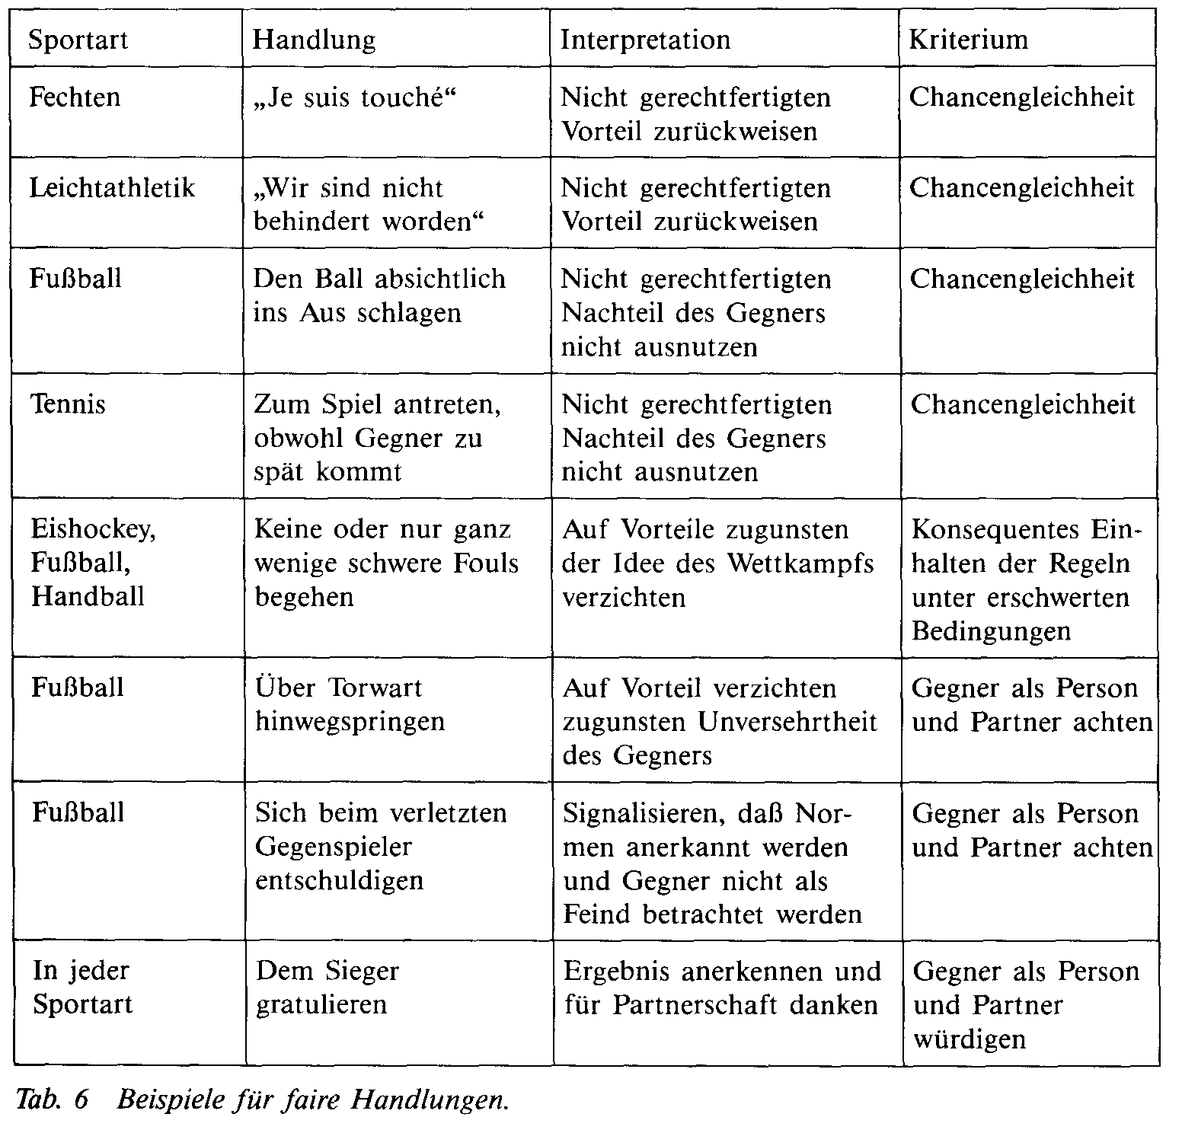
Wenn ein Fußballspieler sieht, dass der Schiedsrichter einen verletzten Gegenspieler nicht bemerkt, es deshalb zu keiner Spielunterbrechung kommt, in der der verletzte Spieler versorgt werden kann und er aus diesem Grund den Ball ins Aus schlägt, dann nützt er einen nicht gerechtfertigten Nachteil des Gegners nicht aus. Das Gleiche gilt für die Tennisspieler, die zum Spiel antreten, obwohl die gegnerische Mannschaft - allerdings unverschuldet - zu spät kommt und die Regel es zulassen würde, das Spiel (unausgetragen) als gewonnen zu bewerten. Auch in diesen beiden Fällen wurden unangemessene Chancen nicht wahrgenommen.
Beim nächsten Beispiel stellt sich zunächst die Frage, wie das grundsätzliche Einhalten von Regeln zu interpretieren ist. Wenn ein Spieler z. B. beim Einwurf des Balles in das Spielfeld die entsprechenden Regeln befolgt und insgesamt mehr oder weniger durchschnittlich die Regeln befolgt, dann kommen hier keine besonderen Kriterien zum Ausdruck. Wenn Spieler jedoch, z. B. im Eishockey, Fußball und Handball, keine oder nur ganz wenige schwere Fouls begehen, obwohl - wie empirisch nachgewiesen - sie dabei spielerische Nachteile eingehen und dies insbesondere dann erfolgt, wenn der Erfolgsanreiz hoch ist, Revanchegefühle bestehen könnten und der äußere Druck groß ist, dann wird eine neue Qualität des Verhaltens sichtbar. Sie rechtfertigt es, als Kriterium "konsequentes Einhalten der Regeln unter erschwerten Bedingungen" herauszustellen. In solchen Fällen wird in der Praxis manchmal ein so genannter Fairnesspreis vergeben.
Beim nächsten Beispiel geht es darum, dass der Fußballstürmer über den am Boden liegenden Torwart hinwegspringt, obwohl der Torwart sich noch nicht ganz im Besitz des Balles befindet und der Stürmer durchaus noch eine Chance hätte, aufs Tor zu schießen. Er verzichtet jedoch auf diese Chance zu Gunsten der körperlichen Unversehrtheit des Gegners.
Der Gegner wird nicht als Feind betrachtet, sondern als Person und Partner, der zur Aufrechterhaltung des Wettkampfs beiträgt. Kommt es trotzdem zu einer Verletzung des Gegenspielers, dann stellt eine Entschuldigung ein Signal dafür dar, dass die Norm, den Gegner nicht zu verletzen, prinzipiell anerkannt wird und dies dementsprechend durch Bedauern zum Ausdruck kommen soll. Dies ist zwischen Feinden nicht angemessen und im sportlichen Wettstreit nicht explizit geregelt. Allerdings wird hier im sportlichen Wettstreit, in dem der Gegner als Gegenspieler betrachtet wird, eine Entschuldigung durchaus als Norm erwartet; dies zeigt z. B. die Reaktion der breiten Sportöffentlichkeit, als sich der deutsche Torhüter Toni Schumacher bei der Fußball-Weltmeisterschaft in Spanien nicht angemessen beim französischen Gegenspieler Battiston entschuldigte.
Schließlich sei noch darauf hingewiesen, dass der formale Akt am Ende des Wettkampfs, nämlich dem Sieger zu gratulieren, dahingehend interpretiert werden kann, dass der Unterlegene hiermit das Ergebnis anerkennt und sich beide für die Partnerschaft, durch die der Wettkampf erst möglich geworden ist, bedanken. Nach dem Wettkampf werden die Gegner zu Personen, die der Wettkampfsport trotz aller Konkurrenz und möglicher finanzieller Folgen mehr oder weniger partnerschaftlich verbindet.
Die Analyse dieser Beispiele, die in der Literatur oder im Gespräch mit Vertretern verschiedener Sportarten als typische Beispiele für faire Handlungen betrachtet werden, zeigt, dass sie auf nur drei zentrale Kriterien zurückgeführt werden können, die eng miteinander zusammenhängen und somit nicht voneinander zu trennen sind:
- Konsequentes Einhalten der Regeln unter erschwerten Bedingungen,
- Berücksichtigung des Prinzips der Chancengleichheit,
- Achtung des Gegners als Person und Partner.
Die folgenden Beispiele, die ebenfalls der Literatur entnommen wurden, können jedoch diesen Kriterien nicht zugeordnet werden, obwohl sie gleichfalls als Beispiele der Fairness herausgestellt werden.
Dass der deutsche Slalomläufer Behr bei den Olympischen Winterspielen in Squaw Valley 1960 zu Gunsten des jungen Willy Bogner auf sein Startrecht verzichtete, war im Interesse der Mannschaftsleistung. Sein Verzicht war deshalb gegenüber der Mannschaft mannschaftsdienlich und gegenüber Willy Bogner kameradschaftlich. Das nächste Beispiel ist ambivalent zu bewerten. Vor wenigen Jahren verzichtete bei den Deutschen Turnmeisterschaften der Frauen die führende Turnerin A im Endkampf auf zwei Teile ihrer Kür, um ihrer Freundin B, die an zweiter Stelle lag und erklärt hatte, dass sie nach diesem Wettkampf zurücktreten werde, den Sieg zu überlassen. Auf den ersten Blick kommt hier eine noble Geste von Freundschaft und Kameradschaftlichkeit zum Ausdruck. Auf den zweiten Blick muss jedoch festgestellt werden, dass diese Handlung nicht der Idee des Wettkampfsports entspricht, wonach jeder Wettkämpfen sein Bestes geben sollte. Der Sieg der Turnerin B ist gewiss nicht unehrlich, er ist aber auch nicht ganz ehrlich, d. h. ohne fremde Hilfe zu Stande gekommen. Die auf den ersten Blick noble Handlung der Turnerin A wäre sogar als unfaire Handlung zu kennzeichnen, wenn dadurch eine dritte Turnerin, z. B. im Hinblick auf Qualifikationspunkte für die Teilnahme an übergeordneten Meisterschaften, einen Nachteil erfahren hätte.
Die gleiche Problematik ergibt sich dann, wenn in der Leichtathletik die beiden Erstplatzierten ohne Endspurt gemeinsam in das Ziel einlaufen, sei dies, weil sie auf Grund persönlicher Beziehungen oder auf Grund des Gefühls gemeinsamer aktueller Verbundenheit auf den persönlichen Sieg verzichten.
Das nächste Beispiel zeigt wiederum Ambivalentes. Beim Skilanglauf hilft der Läufer A in führender Position dem Läufer B, der dicht hinter ihm lief und auf Grund eines selbstverschuldeten Fehlers bei einer Abfahrt stürzte. Diese Hilfe kann für den Dritten, der an dieser schwierigen Passage nicht stürzte, eine Minderung seiner Chancen, den Zweitplatzierten noch einzuholen, bedeuten. Stürzt der Läufer B jedoch so schwer, dass er sich möglicherweise ernstlich verletzt und sind keine Zuschauer da, die ihm helfen können, dann ist es die allgemeine Pflicht des Läufers A zu helfen, wie sie gesetzlich vorgeschrieben ist. In diesem Fall muss der sportliche Rahmen verlassen werden. Diese allgemeine Pflicht zur Hilfe ist jedoch nicht mit Fairness gleichzusetzen.
Der Sinn des sportlichen Wettstreits besteht darin, allein oder in Mannschaften gegen andere Einzelsportler bzw. Mannschaften sportliche Schwierigkeiten oder Hindernisse zu bewältigen. Hilft hierbei der Gegner, dann kann dieses (altruistische) Hilfeverhalten einem Dritten dann schaden, wenn das Prinzip der Chancengleichheit verletzt wird. Dieses Problem ergibt sich im Übrigen z.B. im Tischtennis und Tennis dann, wenn Mannschaften ihren Spitzenspieler gezielt nicht einsetzen bzw. einsetzen, um einer bestimmten Mannschaft eine knappere und einer anderen eine deutlichere Niederlage zuzufügen, wodurch der Tabellenstand verzerrt wird. Hilfeleistungen dieser Art sind im Prinzip unfair.
Die zuletzt genannten Beispiele entsprechen also nicht den zuerst herausgearbeiteten zentralen Kriterien der Fairness. Da sie in sich nicht einheitlich sind, vielmehr unterschiedlichen Dimensionen wie Mannschaftsdienlichkeit, Kameradschaftlichkeit und Hilfe zuzuordnen sind, wird auf ihre weitere Klassifikation im Folgenden verzichtet. Im Hinblick auf die Begriffsbestimmung der Fairness kann jedoch nunmehr Folgendes festgehalten werden:
1. Es ist zweckmäßig, den Begriff Fairness auf Handlungen im Rahmen sozialer Interaktionen zu beziehen, in denen Sportler gegeneinander wettkämpfen.
2. Diese Interaktionen werden durch Regeln und Normen ermöglicht. Regeln und Normen stellen ein sportspezifisches Bezugssystem dar, das für die sozialen Interaktionen, in denen faire und unfaire sowie andersartige Handlungen stattfinden, den Rahmen abgibt.
3. Fairness bezieht sich auf normentsprechende Handlungen. Es gehört zur Idee des sportlichen Leistungsvergleichs,
die Regeln konsequent und auch bei erschwerten Bedingungen einzuhalten,
im Interesse der Chancengleichheit keine unangemessenen Vorteile entgegenzunehmen oder unangemessene Nachteile des Gegners auszunutzen und
den Gegner nicht als Feind zu betrachten, sondern als Person und Partner, der zum Zustandekommen und zur Aufrechterhaltung des Wettkampfs beiträgt, zu achten.
4. Bei der Kennzeichnung einer Handlung als fair kommt es weniger darauf an, ob das Ziel der Handlung auch tatsächlich erreicht wurde, also z. B. Chancengleichheit wieder hergestellt wurde oder ob der Gegner eine Entschuldigung angenommen hat; vielmehr kommt es auf die Intention, das Bemühen, die Haltung an, die hinter der Handlung steht.
5. Solche normentsprechenden, fairen Handlungen können auf Grund der drei zentralen Grundprinzipien zum einen klassifiziert, d. h. weiter ausdifferenziert werden und zum anderen von unfairen und anderen Handlungsklassen abgegrenzt werden.
Nunmehr ergibt sich folgende Begriffsbestimmung:
Fairness zeigt sich im Rahmen sportlicher Wettkampfhandlungen im Bemühen der Sportler, die Regeln konsequent und auch bei erschwerten Bedingungen einzuhalten, im Interesse der Chancengleichheit keine unangemessenen Vorteile entgegenzunehmen oder unangemessene Nachteile des Gegners auszunutzen und den Gegner nicht als Feind zu betrachten, sondern als Person und Partner zu achten.
Nach diesen begrifflichen Klärungen ist nunmehr die Grundlage dafür geschaffen, die Fairness-Thematik so auszudifferenzieren, dass verschiedene Handlungsformen im Rahmen einer Klassifikation voneinander getrennt werden können (siehe auch Abb. 12).
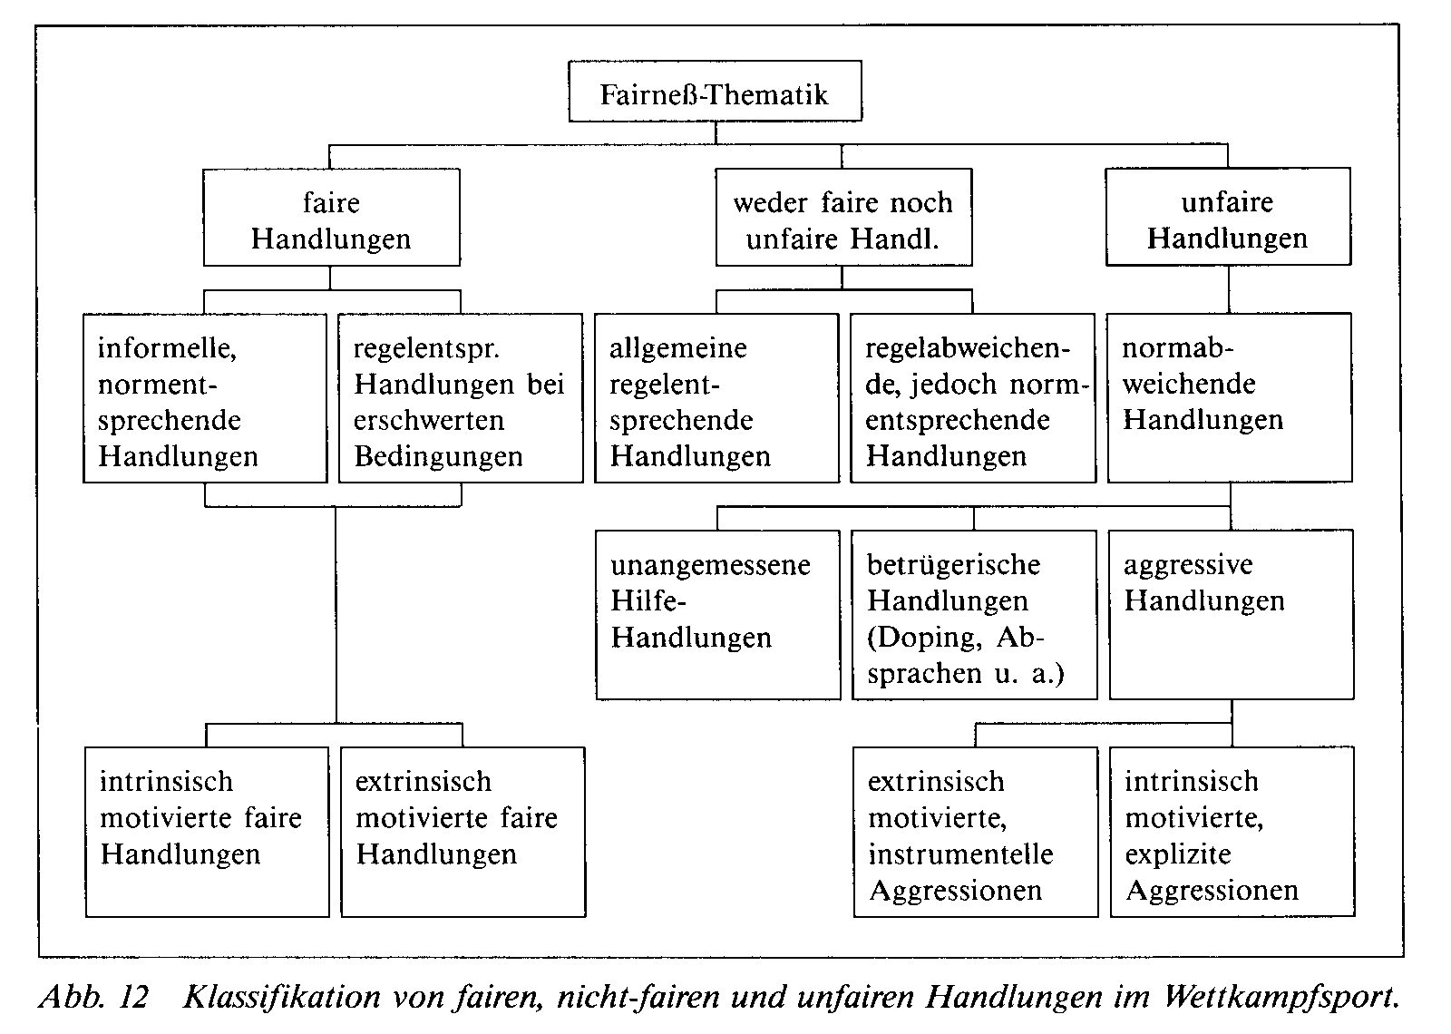
Faire Handlungen umfassen - wie erörtert - regelentsprechende Handlungen bei erschwerten Bedingungen und informelle, normentsprechende (ideelle) Handlungen. Unfaire Handlungen sind mit normabweichenden Handlungen gleichzusetzen.
Gleichsam zwischen der Klasse der fairen und unfairen Handlungen sind Handlungen zu platzieren, die als weder fair noch unfair zu bezeichnen sind. Zum einen sind dies die allgemeinen regelentsprechenden Routinehandlungen und zum anderen diejenigen Handlungen, die zwar als regelabweichend, jedoch nicht zugleich auch als normabweichend zu bewerten sind. Hierzu gehören technische Fouls, wie z. B. das Übertreten der Außenlinie beim Einwurf im Fußball oder das Festhalten des Gegners beim Handball.
Bei den normabweichenden Handlungen können wir unterscheiden zwischen aggressiven und betrügerischen Handlungen.
Bei den aggressiven Handlungen besteht die Normabweichung darin, dass die Person des Gegners als solche in Form von körperlicher oder psychischer Verletzung geschädigt werden soll.
Bei den betrügerischen Handlungen wird dagegen die zentrale Norm der Chancengleichheit verletzt. Solche betrügerischen Handlungen stellen z. B. das Doping, hinter den Kulissen getroffene Absprachen über den Wettkampfausgang, die so genannte Schwalbe beim Fußball und nicht-sportimmanente psychische Beeinflussungen des Gegners (die so genannte psychologische Kriegsführung) dar.
An dieser Stelle zeigt sich, dass die eingangs gestellte Frage, ob Fairness und Aggressionen einander gegenübergestellt werden können, eigentlich verneint werden muss. Denn der Gegenpol zur Aggression, in der das Kriterium "Schädigung" von zentraler Bedeutung ist, ist die unangemessene Hilfehandlung. Solche Handlungen haben zwar zum Ziel, dem anderen zu nutzen, ihm zu helfen. Sie widersprechen jedoch wie an einigen Beispielen gezeigt wurde - der Idee des Wettkampfsports. In solchen Fällen sind sie deshalb als normabweichende Handlungen zu kennzeichnen. Im NichtWettkampfsport sind sie dagegen sicherlich von großer normentsprechender Bedeutung.
Am Ende dieser Begriffsbestimmung und Klassifikation von fairen, nicht-fairen und unfairen Handlungen muss ein Aspekt noch besonders hervorgehoben werden, nämlich der intentionale, d. h. motivationale Aspekt fairer und aggressiver Handlungen. Auch Hilfe-Handlungen werden ja nicht stets um ihrer selbst willen durchgeführt. Geholfen wird auch, weil in erster Linie materielle Belohnungen, soziale Anerkennung oder Vermeidung sozialer Missbilligungen erwartet werden. Hinter einer Handlung stehen also häufig eine Vielzahl hierarchisch geordneter Motivationen. In diesem Sinne können intrinsische von extrinsischen Handlungen voneinander unterschieden werden. Intrinsisches Handeln liegt dann vor, wenn eine Handlung vorwiegend um ihrer selbst willen durchgeführt wird. Von extrinsischem Handeln sprechen wir, wenn eine Handlung vorwiegend als Mittel für einen anderen Zweck, also instrumentell eingesetzt wird.
Dementsprechend ergeben sich im Blick auf aggressive Handlungen die beiden Gruppen "intrinsisch motivierte" bzw. "extrinsisch motivierte" aggressive Handlungen. Bei den intrinsisch motivierten aggressiven Handlungen, den so genannten expliziten Aggressionen, besteht das übergeordnete Ziel darin, ausdrücklich die Person des Gegners zu schädigen. Dies kann sich in körperlichen Aggressionen äußern (denken wir z. B. an das Schlagen mit dem Ellbogen in den Körper des Gegners am Rande des Spielgeschehens im Handball) oder in verbalen (denken wir an Beschimpfungen, Verspottungen und Streitereien verschiedenster Art). Bei den extrinsisch motivierten aggressiven Handlungen, den so genannten instrumentellen Aggressionen, ist das übergeordnete Ziel an Leistungszielen ausgerichtet. Die mögliche Schädigung des Gegners wird also nicht explizit angestrebt, sondern im Interesse dieses Leistungsziels implizit in Kauf genommen. Je mehr der Leistungssport ideologisiert, kommerzialisiert und professionalisiert wird, je mehr die Athleten den hohen Leistungsanforderungen gerecht werden und eigene sowie fremde Erwartungen mit allen Mitteln erfüllen wollen, desto eher sind sie auch bereit, instrumentelle Aggressionen einzusetzen. Analog zur Ausdifferenzierung der aggressiven Handlungen ergibt sich die weitere Klassifikation der fairen Handlungen. Extrinsisch motivierte faire Handlungen können mit dem übergeordneten Ziel verbunden sein, materielle Belohnung und soziale Anerkennung zu erhalten (z. B. einen Fairness-Preis zu gewinnen) oder dort, wo die Wahl zwischen fairer und unfairer Handlung zwingend gegeben ist, soziale, öffentliche Missbilligung, Vergeltung und Bestrafung zu vermeiden.
Intrinsisch motivierte faire Handlungen dagegen sind vorwiegend getragen von der inneren Haltung als einer überdauernden Wertdisposition, die sportliche Handlung in Einklang zu bringen mit eigenen Wertvorstellungen im Sinne des eigenen Selbstkonzepts.
Diese abschließende Ausdifferenzierung der Fairnessthematik hat nicht nur eine wissenschaftlich-analytische Funktion, sondern auch eine moralisch-ethische und erzieherische Bedeutung. Die moralische Bewertung aggressiver und fairer Handlungen (in Form von Lob und Tadel, Auszeichnung und Strafe) wird sich nämlich - wie dies auch im Alltag und in der Rechtsprechung geschieht - daran ausrichten müssen, ob die entsprechenden Handlungen eher intrinsisch oder extrinsisch motiviert waren. Und im Blick auf den pädagogischen Aspekt kann zwar abschließend festgehalten werden, dass zwar die Würde des Menschen jedem Einzelnen durch die Geburt gegeben ist, die moralische Haltung der Fairness im Sport jedoch erst erworben werden muss. Dies ist in erster Linie die Aufgabe von Schule und Verein. Ziel dieser Erziehung muss die intrinsische Motivation zur Fairness sein.

